1 登录页面，jeecms 图标去掉



代码在 WEB-INF/jeecms_sys/login.html 36--37行

2 title 改为 CMS 在login.html 第五行

3 首页logo 图标去掉

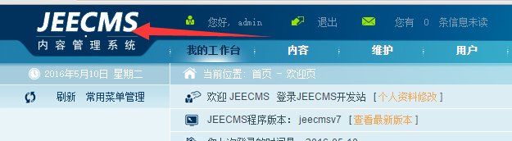

在top.html 第93 行，已将img 标签去掉。

5将JEECMS 全部改为CMS，并且将第二行去掉。

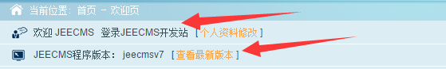

第一行的修改，直接在用户管理员页面中进行修改。

去掉第二行代码为right.html 86---93行注释。

6 将欢迎页title 改为CMS

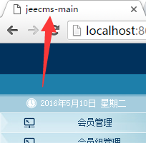

修改 index.html 第五行

7 直接修改数据库的操作。

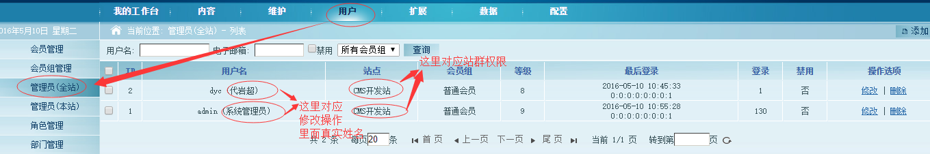

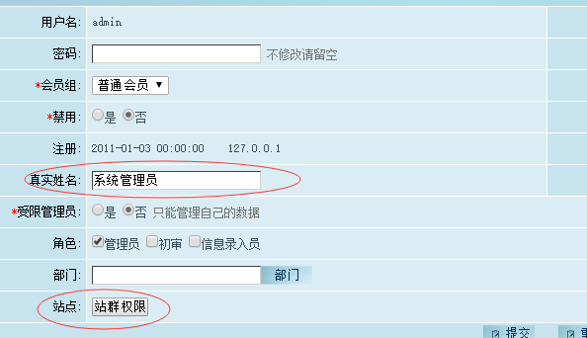

点击站群权限可以修改对应的站点。

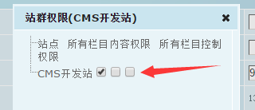

8 扩展栏目里面 自定义菜单 将所有带有JEE 的全部已经去掉。

